
Requisiti Tecnici e Funzionali

Gestione elenchi di versamento



Sommario
Riferimenti 4
Glossario 4
Requisiti funzionali 5
1.1 RQ_EL_VER_01 – Creazione di un elenco di versamento 5
1.2 RQ_EL_VER_02 – Gestione dei Criteri di Raggruppamento 5
1.3 RQ_EL_VER_03 – Chiusura di un Elenco di Versamento 6
1.4 RQ_EL_VER_04 – Eliminazione di un Elenco di Versamento 6
1.5 RQ_EL_VER_05 – Firma di un Elenco di Versamento 6
Requisiti di sicurezza 7
1.6 RQ_EL_NF_01 – Associazione delle azioni ai ruoli di Sacer 7
Scenari applicativi 7
1.7 Scenario Gestione elenchi di versamento 7
1.8 Scenario Lista criteri di raggruppamento 8

Redatto da | Bezzi
Verificato da | Casagni
Approvato da | Bezzi
Data | 09/12/2014
Pagine | 9
Nome File | 0000.doc

Storia del documento
Versione | Data | Autore | Cambiamenti apportati
1.0 | 09/12/2014 | Bezzi | Prima versione

Riferimenti
Nella tabella seguente sono riportati i documenti e/o le risorse di riferimento utili alla comprensione dei requisiti (es. architetture tecnologiche, specifiche, norme, etc..
I riferimenti di dettaglio per ogni requisito sono citati nei rispettivi paragrafi

Numero | Riferimento | Reperibile in
1 | Glossario | [URL 1]

Glossario

Requisiti funzionali

RQ_EL_VER_01 – Creazione di un elenco di versamento

ID requisito | RQ_EL_VER_01
Titolo | Crea Elenco di versamento
Origine | Incontro con Casagni
Requisiti correlati
Redattore | Bezzi
Referente | Casagni

L’elenco di versamento è un documento in formato XML in cui sono indicati i Documenti informatici e le Aggregazioni documentali informatiche acquisiti dal Sistema di conservazione e una serie di informazioni relative alle verifiche a cui sono stati sottoposti durante il processo di acquisizione e presa in carico.
Gli elenchi sono costituiti esclusivamente in maniera automatica attraverso il job di creazione elenchi; a differenza dei volumi, gli elenchi non possono essere creati manualmente da un operatore. Una UD potrà essere in un solo elenco di versamento; eventuali documenti aggiunti alla UD precedentemente versata saranno inseriti nello stesso elenco se esso risulta ancora aperto, o in un altro elenco in caso contrario.

RQ_EL_VER_02 – Gestione dei Criteri di Raggruppamento

ID requisito | RQ_EL_VER_02
Titolo | Gestione dei criteri di raggruppamento
Origine | Incontro con Casagni
Requisiti correlati
Redattore | Bezzi
Referente | Casagni

Le unità documentarie da inserire nell’elenco sono selezionate dal job in base ai criteri di raggruppamento sugli elenchi. L’utente profilato può visualizzare tutti i criteri di raggruppamento definiti sulle diverse strutture cui è stato abilitato.
Alla creazione di nuove tipologie di UD e di nuovi tipi documento principale, l’utente amministratore potrà selezionare un check per richiedere la creazione automatica del criterio di raggruppamento riferito a quella determinata tipologia di UD/ tipo di documento principale per l’anno corrente.
Al 31/12 di ogni anno un apposito job procederà alla chiusura di tutti i precedenti criteri automatici e alla loro duplicazione per l’anno successivo.

RQ_EL_VER_03 – Chiusura di un Elenco di Versamento

ID requisito | RQ_EL_VER_03
Titolo | Chiusura di un elenco di versamento
Origine | Incontro con Casagni
Requisiti correlati
Redattore | Bezzi
Referente | Casagni

L’elenco viene chiuso in base al raggiungimento del limite massimo di numerosità dei componenti o al raggiungimento della data di scadenza impostata. Alla chiusura dell’elenco il sistema esegue la generazione dell’indice. E’ possibile eseguire manualmente la chiusura dell’elenco, su richiesta dell’operatore profilato.

RQ_EL_VER_04 – Eliminazione di un Elenco di Versamento

ID requisito | RQ_EL_VER_04
Titolo | Eliminazione di un elenco di versamento
Origine | Incontro con Casagni
Requisiti correlati
Redattore | Bezzi
Referente | Casagni

E’ possibile eliminare un elenco sia aperto che chiuso: in questo caso i documenti contenuti tornano allo stato “IN_ATTESA_SCHED”. Non è consentita l’eliminazione di un elenco firmato dal responsabile conservazione.

RQ_EL_VER_05 – Firma di un Elenco di Versamento

ID requisito | RQ_UD_REG_05
Titolo | Monitoraggio degli errori sulla configurazione del registro
Origine | Incontro con Casagni
Requisiti correlati
Redattore | Bezzi
Referente | Casagni

L’elenco chiuso viene firmato dal responsabile di conservazione con firma embedded.
NON è possibile modificare un elenco di versamento.
NON è eseguita la marcatura della firma.

Requisiti di sicurezza

RQ_EL_NF_01 – Associazione delle azioni ai ruoli di Sacer

ID requisito | RQ_EL_NF_01
Titolo | Crea Elenco di versamento
Origine | Incontro con Casagni
Requisiti correlati
Redattore | Bezzi
Referente | Casagni

Le operazioni di Ricerca e di Visualizzazione di un singolo elenco devono essere associate al ruolo Consultatore ; ogni utente potrà visualizzare solo gli elenchi delle strutture cui è abilitato.
Le operazioni di creazione del criterio di raggruppamento devono essere associate al ruolo di Amministratore strutture di Sacer.
Le operazioni di firma degli elenchi di versamento sono associate esclusivamente al ruolo di Conservatore Sacer.

Scenari applicativi
Nel seguito sono presentati gli scenari applicativi in cui sono utilizzate le funzioni dell’area applicativa “Elenchi Versamento” (sigla = EV) e dell’area “Criteri di raggruppamento” (sigla = CR).

Scenario Gestione elenchi di versamento
Lo scenario consente di gestire gli elenchi di versamento eseguendo le seguenti operazioni:
- Ricercare degli elenchi di versamento
- visualizzare gli elenchi di versamento ricercati
- visualizzare le unità documentarie appartenenti ad un elenco di versamento
- visualizzare i componenti appartenenti ad un elenco di versamento
- eliminare un elenco di versamento
- chiudere manualmente un elenco di versamento
- firmare un elenco di versamento
- appone delle note (sull’indice dell’elenco o sull’elenco chiuso/firmato)
- fare download dell’elenco di versamento

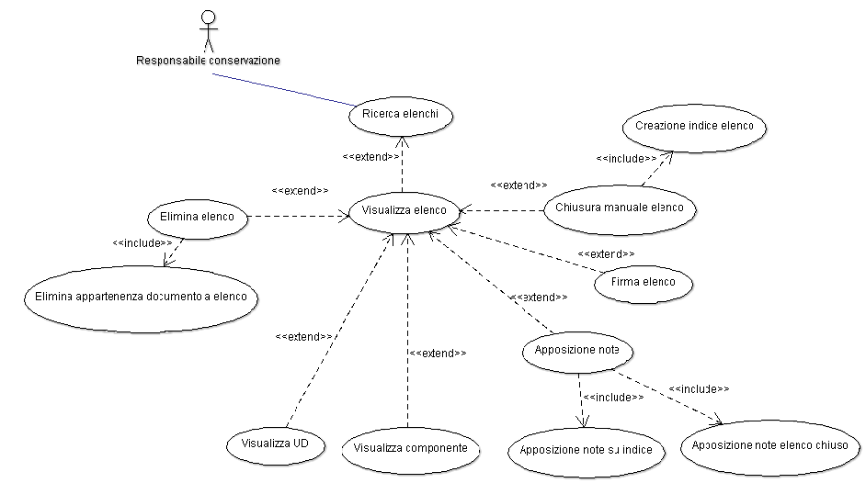
Figura 1

Scenario Lista criteri di raggruppamento
Lo scenario consente di ricercare i criteri di raggruppamento; lo scenario consente anche di:
- visualizzare un criterio
- modificare un criterio
- eliminare un criterio
- duplicare manualmente un criterio
- duplicare i criteri automatici attraverso un apposito job

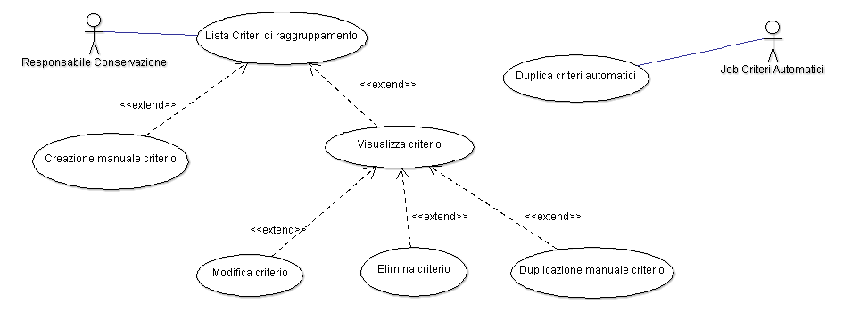
Figura 2

